Nome: Gustavo Borges da Silva

31)Desenhe um diagrama ladder para um processo que contém três motores MT1; MT2 e MT3. Caso os motores MT1 e MT3 estejam ligados, deve acender uma lâmpada verde (L).

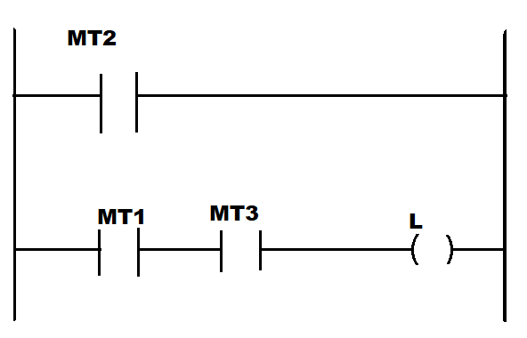

38)Uma lâmpada (L) deve ser ligada caso o sensor A ou o B não detectem a presença de um objeto à frente. Determine o diagrama ladder que atenda aos requisitos apresentados.

